

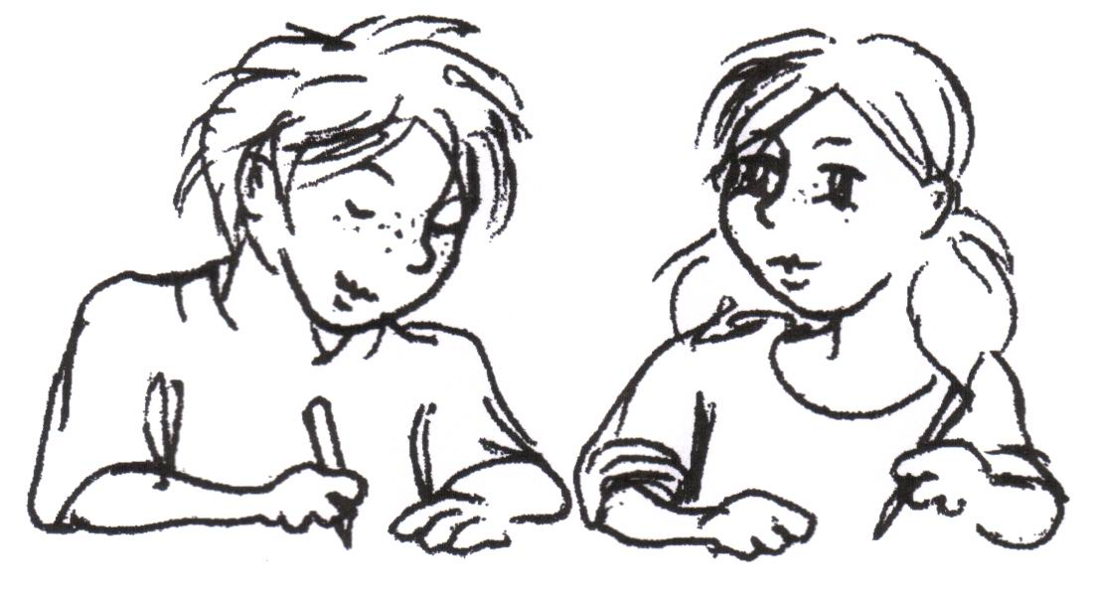

**Name: _________________ Vorname: _________________**

**Klasse: _________________ Datum: _________________**

1. Rechne aus.

__ / 4

|  |  |  |  |  |  |  |
| --- | --- | --- | --- | --- | --- | --- |
| a) |  | 13 650 | - | 2 530 | = | ___________ |
| b) |  | 48 000 | **:** | 6 | = | *______*___*__* |
| c) |  | 70 | **∙** | (101 – 98) | = | *___________* |
| d) |  | 3 200 | + | 1 200 **:** 2 | = | ___________ |

2. Kreuze alle Zahlen an, die du für x einsetzen kannst.

__ / 1

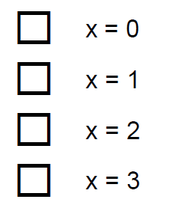573 + x < 576

__ / 1

3. Ordne der Größe nach. Beginne mit der kleinsten Masse.

|  |  |  |  |  |
| --- | --- | --- | --- | --- |
| 7250 g | 402 kg | 0,5 kg | 35 kg | 40 g |

|  |  |  |  |  |
| --- | --- | --- | --- | --- |
| *40 g* |  |  |  |  |

__ / 2

4. Vergleiche und setze <, > oder = ein.

|  |  |  |  |  |  |  |  |  |
| --- | --- | --- | --- | --- | --- | --- | --- | --- |
|  | 3,7 cm | ⃝ | 40 mm |  | b) | 2 600 m | ⃝ | 2,5 km |

__ / 2

5. Wandle um.

a)  min = ______ s b) 100 min = ______ h _____ min

__ / 1

1. Berechne das Produkt aus den Faktoren 5 746 und 60.

|  |  |  |  |  |  |  |  |  |  |  |  |  |  |  |  |  |  |  |  |  |  |  |  |  |  |
| --- | --- | --- | --- | --- | --- | --- | --- | --- | --- | --- | --- | --- | --- | --- | --- | --- | --- | --- | --- | --- | --- | --- | --- | --- | --- |
|  |  |  |  |  |  |  |  |  |  |  |  |  |  |  |  |  |  |  |  |  |  |  |  |  |  |
|  |  |  |  |  |  |  |  |  |  |  |  |  |  |  |  |  |  |  |  |  |  |  |  |  |  |
|  |  |  |  |  |  |  |  |  |  |  |  |  |  |  |  |  |  |  |  |  |  |  |  |  |  |
|  |  |  |  |  |  |  |  |  |  |  |  |  |  |  |  |  |  |  |  |  |  |  |  |  |  |
|  |  |  |  |  |  |  |  |  |  |  |  |  |  |  |  |  |  |  |  |  |  |  |  |  |  |
|  |  |  |  |  |  |  |  |  |  |  |  |  |  |  |  |  |  |  |  |  |  |  |  |  |  |

1. Emma fädelt Perlen für eine Kette auf.

__ / 1

Sie verwendet die Farben **grün, rot, blau, weiß** immer in der gleichen Reihenfolge.

Die erste Perle ist grün. Welche Farbe hat die 42. Perle?

Antwort: __________________

__ / 1

1. Eine Seite eines Rechtecks ist doppelt so lang wie eine andere Seite dieses Rechtecks.

Zeichne das Rechteck. Benutze das Geodreieck.

__ / 1

1. Welche der Flächen A,B, C oder D hat den größten Flächeninhalt?

|  |  |  |  |  |  |  |  |  |  |  |  |  |  |  |  |  |  |  |  |  |  |  |  |  |  |  |  |  |  |  |  |
| --- | --- | --- | --- | --- | --- | --- | --- | --- | --- | --- | --- | --- | --- | --- | --- | --- | --- | --- | --- | --- | --- | --- | --- | --- | --- | --- | --- | --- | --- | --- | --- |
|  |  |  |  |  |  |  |  |  |  |  |  |  |  |  |  |  |  |  |  |  |  |  |  |  |  |  |  |  |  |  |  |
|  |  |  |  |  |  |  |  |  |  |  |  |  |  |  |  |  |  |  |  |  |  | C |  |  |  |  |  |  |  |  |  |
|  |  |  |  | A |  |  |  |  |  |  |  |  |  |  |  |  |  |  |  |  |  |  |  |  |  |  |  |  |  |  |  |
|  |  |  |  |  |  |  |  |  |  |  |  | B |  |  |  |  |  |  |  |  |  |  |  |  |  |  |  |  |  |  |  |
|  |  |  |  |  |  |  |  |  |  |  |  |  |  |  |  |  |  |  |  |  |  |  |  |  |  |  |  |  |  |  |  |
|  |  |  |  |  |  |  |  |  |  |  |  |  |  |  |  |  |  |  |  |  |  |  |  | D |  |  |  |  |  |  |  |
|  |  |  |  |  |  |  |  |  |  |  |  |  |  |  |  |  |  |  |  |  |  |  |  |  |  |  |  |  |  |  |  |
|  |  |  |  |  |  |  |  |  |  |  |  |  |  |  |  |  |  |  |  |  |  |  |  |  |  |  |  |  |  |  |  |

Antwort: Den größten Flächeninhalt hat die Fläche ____.

1. Das Diagramm stellt dar, wie lange Kinder digitale Medien täglich höchstens nutzen sollten.

Dazu gehören Computer, Fernseher, Handys und Tablets.

Was sind   
digitale Medien?

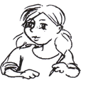

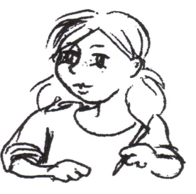

**Empfohlene Nutzungszeit für digitale Medien**

Zeit in

Minuten

|  |  |  |  |  |  |  |  |  |  |  |  |  |  |  |  |  |  |  |  |
| --- | --- | --- | --- | --- | --- | --- | --- | --- | --- | --- | --- | --- | --- | --- | --- | --- | --- | --- | --- |
|  |  |  |  |  |  |  |  |  |  |  |  |  |  |  |  |  |  |  |  |
|  |  |  |  |  |  |  |  |  |  |  |  |  |  |  |  |  |  |  |  |
| 90 |  |  |  |  |  |  |  |  |  |  |  |  |  |  |  |  |  |  |  |
|  |  |  |  |  |  |  |  |  |  |  |  |  |  |  |  |  |  |  |  |
| 60 |  |  |  |  |  |  |  |  |  |  |  |  |  |  |  |  |  |  |  |
|  |  |  |  |  |  |  |  |  |  |  |  |  |  |  |  |  |  |  |  |
| 30 | | |  |  |  |  |  |  |  |  |  |  |  |  |  |  |  |  |  |
|  |  |  |  |  |  |  |  |  |  |  |  |  |  |  |  |  |  |  |  |
|  |  |  |  |  |  |  |  |  |  |  |  |  |  |  |  |  |  | Alter in  Jahren |  |
|  |  |  |  | 6-7 |  |  |  | 8-9 |  |  |  | 10-11 | |  |  | 12-13 | |  |  |

Löse mithilfe des Diagramms.

__ / 1

1. Wie lange sollte ein 6-jähriges Kind digitale Medien täglich höchstens nutzen?

Antwort: ________ min

__ / 1

1. Wissenschaftler stellten fest, dass viele 9-jährige Kinder täglich 80 Minuten digitale Medien nutzen.

Wie viele Minuten sind das mehr, als für dieses Alter empfohlen?

Antwort: ________ min

__ / 1

1. 12 bis 13-jährige Kinder sollten digitale Medien täglich höchstens eine   
   halbe Stunde länger als 10 bis 11-jährige Kinder nutzen.

Zeichne den Streifen für 12 bis 13-jährige Kinder in das Diagramm ein.

1. Lisa spielt von Montag bis Freitag täglich 30 Minuten am Computer.

__ / 1

Ihre Eltern erlauben ihr in der ganzen Woche höchstens 200 Minuten den Computer zu nutzen.

Hat Lisa für die Benutzung des Computers am Wochenende noch Zeit übrig?

🞏 ja 🞏 nein

Begründe.

|  |
| --- |
|  |
|  |



__ / 1

1. Die Schulleiterin möchte das Angebot der Woche nutzen und Tablets für die Schule kaufen.

Sie hat dafür 1 600 €.

Wie viele Tablets kann sie von dem Geld höchstens kaufen?

Überschlage.

Antwort: Die Schulleiterin kann höchstens ______ Tablets kaufen.

1. Ludwig informiert sich über das Fernsehprogramm im Kinderkanal.

|  |  |
| --- | --- |
| **K i n d e r k a n a l** | |
| **Sendebeginn** | **Sendungen** |
| 9.30 Uhr | Meine Welt und ich |
| 9.50 Uhr | Die kleine Hexe Minus |
| 10.15 Uhr | Im Bergzoo |
| 10.45 Uhr | Sportfreunde |
| 11.35 Uhr | Im Land der Feuerdrachen |

__ / 1

1. Es ist 9.47 Uhr. Markiere die Sendung, die im Kinderkanal gerade

gezeigt wird.

__ / 1

1. Der Film „Im Land der Feuerdrachen“ dauert 55 Minuten.

Wann endet der Film?

Gib die Uhrzeit an.

Antwort: ______________ Uhr

__ / 1

1. In einem Zahlenrätsel wird jede Zahl durch eine Geheimzahl ersetzt.

Alle Geheimzahlen werden nach der gleichen Regel gebildet.

Ergänze die fehlende Geheimzahl.

|  |  |  |  |  |
| --- | --- | --- | --- | --- |
| Zahl | 1 | 3 | 5 | 20 |
| Geheimzahl | 12 |  | 60 | 240 |

**Gesamtpunktzahl:** ____ / 22 **Note:**

**Kommentar der Lehrkraft:**

|  |
| --- |
|  |
|  |